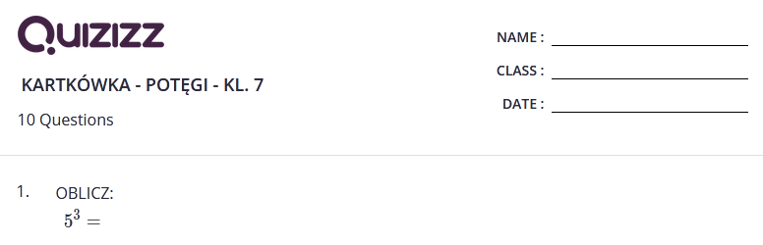**Imię i nazwisko:**

10 przykładów po 1pkt.

Max.10pkt.

